

**A kukorica, búza, árpa, rozs és zab termelési függvénye**

MAGYARORSZÁGON A MINDENKORI JELENRE VONATKOZÓAN FENTI ÖT NÖVÉNY TERMELÉSI FÜGGVÉNYÉNEK LEVEZETÉSE, ILLETVE EZEN ADATMENNYISÉG ALAPJÁN KIALAKULÓ JÖVŐKÉP 2022-RE VETÍTVE



Szerző: Lajkóné bécsi Mónika (LRBY3c)

Oktató: Dr. Pitlik László

Budapest, 2023.04.22.

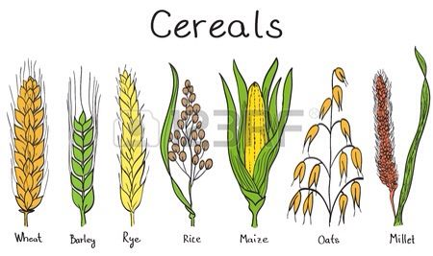

**Bevezetés**

Dolgozatom témájának alapötlete egy gimnáziumi élményemből származik. Akkoriban minden évben megrendezésre került a kukorica címerező tábor, amiben én is részt vettem sok-sok évvel ezelőtt. A kukorica címerezés, vagy egyszerűen címerezés, a kukorica hibrid vetőmag előállítás egyik legfontosabb technológiai művelete, mely során egyes kukoricanövények hímivarú virágzatának kézi vagy gépi úton történő eltávolítása történik. A „címerezés” kifejezés a kukorica hímivarú címervirágzatából ered, mivel a munkálatok során ezeket szükséges eltávolítani. Ennek az érdekességnek a dolgozatomban nem sok relevanciája van, viszont el is jutottunk a választott témámhoz: a kukorica termésátlagához. A kukorica az egyik legfontosabb takarmánynövény; felhasználása, hasznosíthatósága igen sokoldalú. Keményítőben gazdag szemtermése fontos abraktakarmány, de a teljes kukoricanövény is értékes takarmány, melyet többféleképpen (zölden, silózva, stb.) hasznosítanak. Mindezek mellett ipari felhasználásra, sőt közvetlen emberi fogyasztásra is alkalmas. Sokoldalú hasznosíthatósága következtében igen jól értékesíthető. Az előző félévben azt szerettem volna megállapítani, hogy a kiválasztott tényezők alapján amik, befolyásolják a kukorica termésátlagát milyen termésátlagra számíthatunk 2022-ben. Ezen adatokat kiegészítve a mostani dolgozatomban a kukoricán kívül a búza, rozs, árpa és a zab termésátlagára is kiterjesztettem az elemzésemet. Szeretném megvizsgálni, hogy az a jövőkép, ami kialakul pl. 2022-re több növényre párhuzamosan, beleillik-e a múlt több növény által mutatott mintázataiba, konzisztens-e.

**Az elemzés menete, célok**

Felsoroltam idősorosan az adatokat 2000-től 2021-ig évenkénti leosztásban, ahol az évek az objektumok. Minden vizsgált tényezőnek, amik az attribútumok, feltüntettem a mértékegységét és a KSH oldaláról használt adatokat hivatkozással másoltam az adattáblámba. Az adatokat először mértékegységtelenítettem, majd a <https://miau.my-x.hu/myx-free/coco/beker_std.php> weboldalon található program mátrix ablakába bemásoltam és futtattam. Az OAM közvetlenül alkalmas a hasonlóságelemzési modulba való betöltésre. A hasonlóságelemzés során egy becslés készül, amelynek lényege, hogy optimalizálás keretében minden tulajdonság esetén minden rangsorszámhoz hozzárendelünk egy konkrét értéket, amennyivel az adott tulajdonság hozzájárul a függő változó értékéhez. A COCO-t lefuttattam a 22 év adatai alapján mind az 5 növényre. Ezután minden növényt felsoroltam évente tényadatként a 2022-es becsült és tény adattól elkezdve lefelé 2021-től visszafelé 2000-ig. Utána készült egy Y0 modell, ahol a valóság minél nagyobb, annál jobb (X1...X5). Ezek alapján tettem fel a kérdést, hogy lehet-e minden évben az 5-5 szám másként egyformán reális? Az a célom, hogy megvizsgáljam, hogy 2022-re vetítve a becslés lóg-e ki a sorból bármilyen irányba a többi homogén csoport terhére.

**Célcsoportok**

Az elsődleges célcsoportom a mezőgazdasági vállalkozók/döntéshozók csoportja. Elemzésem segíthet nekik a következő évek kukorica, búza, árpa, rozs és zab termésátlagának megjóslásában. Emellett egy átfogó képet ad arról is, hogy a 2000-2022-ig terjedő időszakban hogyan alakultak ezen növények termésátlagai.



**Felhasznált adatok – adatvagyon bemutatása**

A vizsgált tényezőkhöz az adatokat egységesen a KSH oldaláról használtam. Az adatvagyont a kukorica növényen mutatom be, mert a búza, árpa, rozs, zab adatvagyona is teljesen hasonlóképpen alakul.

* Egy egységnek tekinthető – KUKORICA
  + Kukorica termés átlag (kg/hektár)
  + Kukoricával betakarított terület (hektár)
  + Betakarított kukorica mennyisége (tonna)
  + Kukorica felvásárlási átlagára (Ft/tonna)

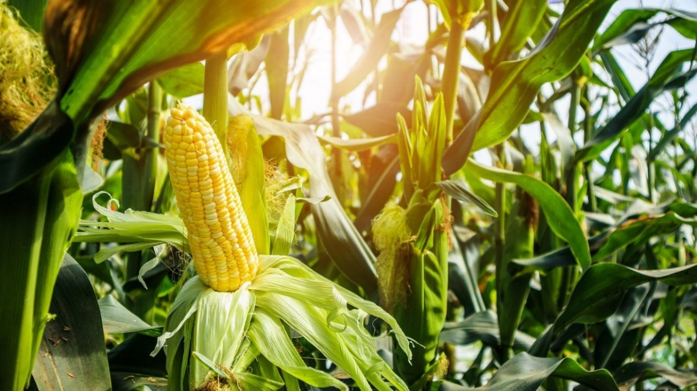

* Egy egységnek tekinthető – IDŐJÁRÁS
  + Csapadékos napok száma: azoknak a napoknak a száma, amikor a csapadék mennyisége legalább 0,1 milliméter volt
  + Hőhullámmal érintett napok száma: azoknak a napoknak a száma, amikor a napi középhőmérséklet legalább 3 napon keresztül elérte vagy meghaladta a 25 °C-ot
  + Átlagos középhőmérséklet, °C
  + Lehullott csapadékösszeg, mm
  + Fagyos napok száma: azoknak a napoknak a száma, amikor a napi minimum hőmérséklet 0 °C vagy az alatt volt
  + Hőségnapok száma: azoknak a napoknak a száma, amikor a napi maximumhőmérséklet 30 °C vagy annál nagyobb volt.
* Egy egységnek tekinthető – HASONLÓ NÖVÉNYEK TERMÉSÁTLAGA
  + Búza termésátlaga (kg/hektár)
  + Árpa termésátlaga (kg/ hektár)
  + Rozs termésátlaga (kg/ hektár)
  + Zab termésátlaga (kg/ hektár)
* Egy egységnek tekinthető – TECHNOLÓGIAI ADATOK
  + Egy hektár mezőgazdasági területre jutó műtrágya mennyisége
  + Összesen Éves munkaerő-egység (ÉME): éves munkaegységben (ÉME) mérjük, ami azt jelenti, hogy 1 ÉME=1800 munkaóra
  + A munkaerő-egységre jutó reáljövedelem változása, előző év=100,0%

**Adatok mértékegysételenítése**

Az elemzés tényleges megkezdése előtt meg kellett győződnöm a változók méretfüggetlenségéről. Az általam használt adathalmazban az évek az objektumok, amik ismétlődő karisztikája alapján szeretnénk termelési függvényt becsülni, azaz megérteni, hogy a kukorica termésátlaga, hogyan függ a többi táblázatban felsorolt változó tényezőtől. Felvetődik tehát az emberben a kérdés, hogy vajon ennyi különféle mértékegységgel rendelkező tényezőt hogyan lehet összehasonlítani? Úgy, hogy a dolgozatom folytatásában az összes különféle mértékegységgel rendelkező adatot sorszámmá fogom alakítani és így az egy hő térképpé alakul. Ezek után sorszámok sorszámokkal már műveletvégzésre alkalmas állapotba kerülnek és a végén minden sorszámból kg/hektár termésátlag lesz. Tehát az egész egy érdekes mértékegység transzformáción esik át, mint egy többváltozós regressziós függvény a közgazdaságban. A sorszám függvényt használva és az adatokat színskálás feltételes formázásával megkaptam a korreláció vizuális tábláját.

Ahhoz, hogy úgy nézzen ki a táblázatunk, hogy az x-ek függvényében az y legyen, ahhoz át kell mozgatnunk a kukorica termésátlag oszlopot a táblázat utolsó oszlopába. Itt még tettem egy olyan változtatást, hogy töröltem a betakarított kukorica mennyisége oszlopot, aminek okát korábban a hibajelentésben indokoltam. Így megkaptam azt a mintázatot színkódok nélkül, ami azt mondja, hogy összefügg egymással a táblázat összes oszlopa (x-ek) a kukorica termésátlagával (y). Az itt látható sorszámok nagyságrendje azt mutatja meg, hogy minél inkább kisebb a sorszám, annál nagyobb a termésátlag, tehát itt már csak fordított arányosság jelenik meg. Ennek bizonyítása érdekében létrehoztam egy korrelációs függvényt az adatok alatt, amiben jól látszik, hogy az összes érték mínusz. Ezenkívül beszúrtam még egy HA függvényt is, ami alapján látszik, hogy a kapott korrelációs értékek mindegyike kisebb mint 0, azaz az érték 1, tehát igaz, így a végén összesen 15-öt kapunk. Ezzel eljutottunk a mértékegységtelenített nézethez.

**A termelési függvény története, aktuális állapota**

A termelési tényezők azok a ráfordítások, amelyeket más áruk vagy szolgáltatások előállítására használnak fel, így négy részre oszthatók: föld, munka, tőke és technológia. A termelők a termelési tényezőket árukra vagy szolgáltatásokra alakítják át a rendelkezésükre álló technológia felhasználásával. Így például a pék feldolgozza az olyan alapanyagokat, mint a liszt, a víz és a só, keverőgépekkel és sütőkemencékkel annak érdekében, hogy más terméket, kenyeret kapjunk. Meg kell jegyezni, hogy a technológia az a tényező, amely a modern gazdaság fejlődésének nagy részét megmagyarázza. A technológiai fejlődés lehetővé tette a tényezők termelékenységének és ezzel együtt a vállalatok termelési kapacitásának a növekedését. Az egyes bemeneti kombinációkkal előállítható maximális mennyiség és az adott technológia adott viszonyát a termelési függvény adja meg. A közgazdaságtanban a termelési függvény általában matematikailag ábrázolható egy egyenleten keresztül, amelynek általános formája a következő: f (T, K, L, A) = Q. Ahol a f () = függvény, amely meghatározza a változók közötti kapcsolatot, Q = termelés; T = Föld; K = tőke; L = munka és A = technológia. Jelen esetben a termelési függvény létrehozásának a célja, hogy előrejelzést nyújtson a következő évek kukorica termésátlagára. Célcsoportja nem más, mint az egész világ, hiszen mindenki számára fontos tudni a várható termésátlagot az előzetes árkalkulációk okán. Nagyon fontos, hogy én a dolgozatomban mezőgazdasági termelési függvényt szeretnék bemutatni, amihez kifejezetten a kukoricára szorosan ható tényezőket használtam.

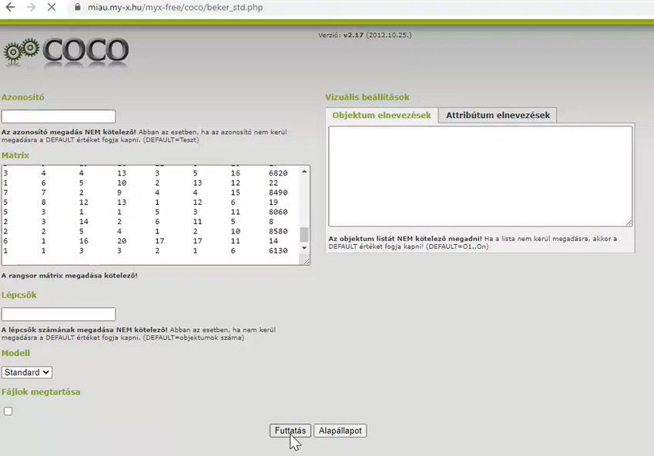

A <https://miau.my-x.hu/myx-free/coco/beker_std.php> weboldalon található program mátrix ablakába a mértékegységtelenített adatokat bemásoltam és a futtatásra kattintottam. Az így létrehozott standardizált táblázat az objektum–attribútum mátrix (OAM), sorfejlécen az évek, mint objektumok, oszlopfejlécen a független és függő változók, mint attribútumok. Az OAM közvetlenül alkalmas a hasonlóságelemzési modulba való betöltésre. A hasonlóságelemzés során egy becslés készül, amelynek lényege, hogy optimalizálás keretében minden tulajdonság esetén minden rangsorszámhoz hozzárendelünk egy konkrét értéket, amennyivel az adott tulajdonság hozzájárul a függő változó értékéhez. Ezen becslések összege és a valós Y értékek közötti különbségek (Delta) négyzetösszege (négyzetes hiba) a hasonlóságelemzési célfüggvény, amelynek minimuma adja a végeredményeket. A COCO mind a 22 év adatainak évenkénti elemzésénél szinte hibátlan modellt adott, tehát a kukorica termésátlaga jól magyarázható a figyelembe vett tényezők alapján.

**Következtetés**

A robot mindegyik növény esetében néhány 100 kg-on belül becsülte a számokat, ami jó becslésnek számít. Jónak számító 0,91 és 0,99 közötti értékű korrelációt látunk a növényeknél. A szimulátor kalkulációi alapján egy jól termő év lett volna a 2022-es év az alábbi termésátlagokkal:



Sajnos az előzetes becslésekkel ellentétben a növények termésátlaga 2022-ben kevesebb lett, ami leginkább indokolható a 2022-es év extrém aszályos időjárásával.



Az elkészített Y0 modell, ahol a valóság minél nagyobb, annál jobb (X1...X5) és ahol, az Y0=100000 minden sor végén. Ellenőrző számításként Y0-modell készült, ami az adatai tekintetében a becsült 2022-es kvintett nélkül készült.

A "Y0" a 2022-es előrejelzett és a tény adatokkal kiegészített oam táblázat. A "Y0_2" a 2022-es előrejelzett adatok nélküli, de 2022-es tényadatokat tartalmazó oam táblázat. A "Y0_3" pedig a 2022-es (tény és becsült) adatok nélküli oam táblázat. Ezek alapján megállapíthatjuk, hogy konzisztens az elemzés, mert a Y0_2 becsült értéke közelebb van a 1000000-hez, mint a Y0_3 becsült értéke. Lényegében a 2022-es becslés adat lóg ki a sorból (87,7) a csoport többi homogén tagja közül, ezért ez gyanús, hogy ez nem lehet konzisztens.

Y0_3: 999899,2

Y0_2: 999905,5

Megállapítható, hogy az őszi és a tavaszi elemzésem együttállása növeli a konzisztenciát. Ezt indokolhatja, hogy a becslés-tény korreláció a kukoricánál volt a legkisebb (0,91) és a többi 4 vizsgált növénynél pedig mind magasabb (0,92 és 0,99 között). Amennyiben még konziszentesebb elemzést szeretnénk végezni, akkor még több szántóföldi növény termésátlagát kellene megvizsgálni és az elemzést kiegészíteni a 2022-es tényadatokkal.

Egy másik ellenőrző számításként kiszámoltam a budapesti időjárással kapott 2022-es becsült kukorica termésátlag kiszámított adata alapján a kvintettet. Tehát a 7138.7 kg/hektárt használtam a 7718 kg/hektár kukoricatermés helyett ebben a kvintettben. Ebben az esetben azt az eredményt kaptam, hogy a kvintett konzisztencia-értéke rosszabbá vált, 82,7 helyett 102,7-es értéket kaptam. Ebből arra következtetek, hogy az eddigi részletek jelenleg gyengítik egymást, kevésbé lett konzisztens az elemzésem.



https://miau.my-x.hu/miau/300/bz_rp_rzs_zb_kkrc_version6.xlsx



https://miau.my-x.hu/miau/300/bz_rp_rzs_zb_kkrc_version6.xlsx

Csökkentve a becslés értékét csak a kukoricára vonatkozóan 6000-5000-4000-3000-2000-1000 kg/ha-ra, a tanulási hatás nélküli modell nem logikus, míg a tanulási hatásokkal a 3000-4000 kg/ha közötti átcsapás vélelmezése racionálissá válik…

Előzmények: https://miau.my-x.hu/miau/291/kukorica.docx

**Források**

<https://www.ksh.hu/stadat_files/mez/hu/mez0072.html> kukorica termelés

<https://www.ksh.hu/stadat_files/kor/hu/kor0037.html> időjárás

<https://www.ksh.hu/stadat_files/mez/hu/mez0018.html> átlagár

<https://www.ksh.hu/stadat_files/mez/hu/mez0018.html> szántóföldi növények

<https://www.ksh.hu/stadat_files/mez/hu/mez0041.html> műtrágya

<https://www.ksh.hu/stadat_files/mez/hu/mez0005.html> munkaerő

<https://www.ksh.hu/stadat_files/mez/hu/mez0012.html> szántóföldi növények betakarított területe

<https://www.ksh.hu/stadat_files/ara/hu/ara0013.html> szántóföldi növények felvásárlási átlagára

<https://hu.economy-pedia.com/11040243-production-factors>

<https://esem.hu/mi-a-korrelacio/>

<https://miau.my-x.hu/myx-free/coco/beker_std.php> – My-X FREE (hasonlóságelemzési módszerek)

<https://infostart.hu/gazdasag/2022/09/05/az-idei-kukoricatermes-biztosan-kevesebb-lesz-a-hazai-szuksegletnel>

<https://www.vg.hu/agrar/2022/09/nem-fogja-fedezni-a-hazai-igenyt-az-idei-kukoricatermes>

A dolgozatomban szereplő összes ábrát a kukorica, búza, árpa, rozs, zab_végleges elnevezésű csatolt Excel fájlomból másoltam ki, ahol meg is tekinthetők teljes-olvasható méretben.